实验6 泛型与集合
实验目的及要求：
- 熟悉泛型的概念及用法；
- 熟悉java的集合框架原理；
- 掌握常用的集合及泛型类的用法：LinkedList<E>、HashSet<E>、HashMap<K,V>、TreeMap<K,V>、 TreeSet<E>；

实验内容：
  - 定义一个泛型类Instrument<E >，其中包括一个泛型方法void play(E x)。定义两种乐器类：Cello、Violin可以进行演奏。定义一个测试类进行测试。
  - 输入10个数字保存到List中，并按倒序显示出来。
可以用List、Set。
  - 编写一个程序，把学生名和考试分数录入到Map中，并按分数显示前三名学生的名字。要求定义Student类，封装学生名和考试分数2个属性及方法。
Student：name、score

实验内容：

（1）
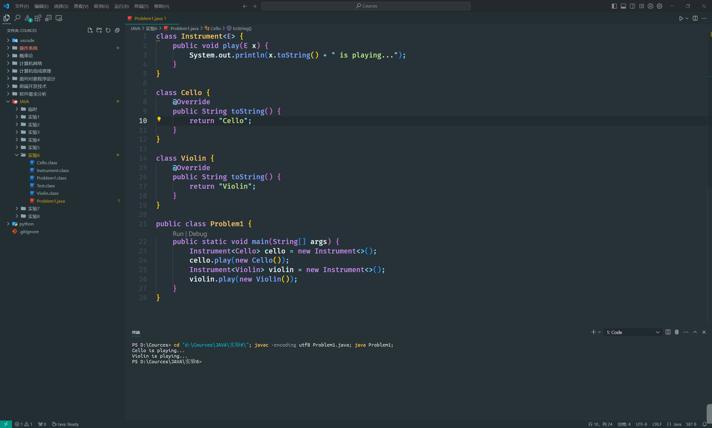
（2）
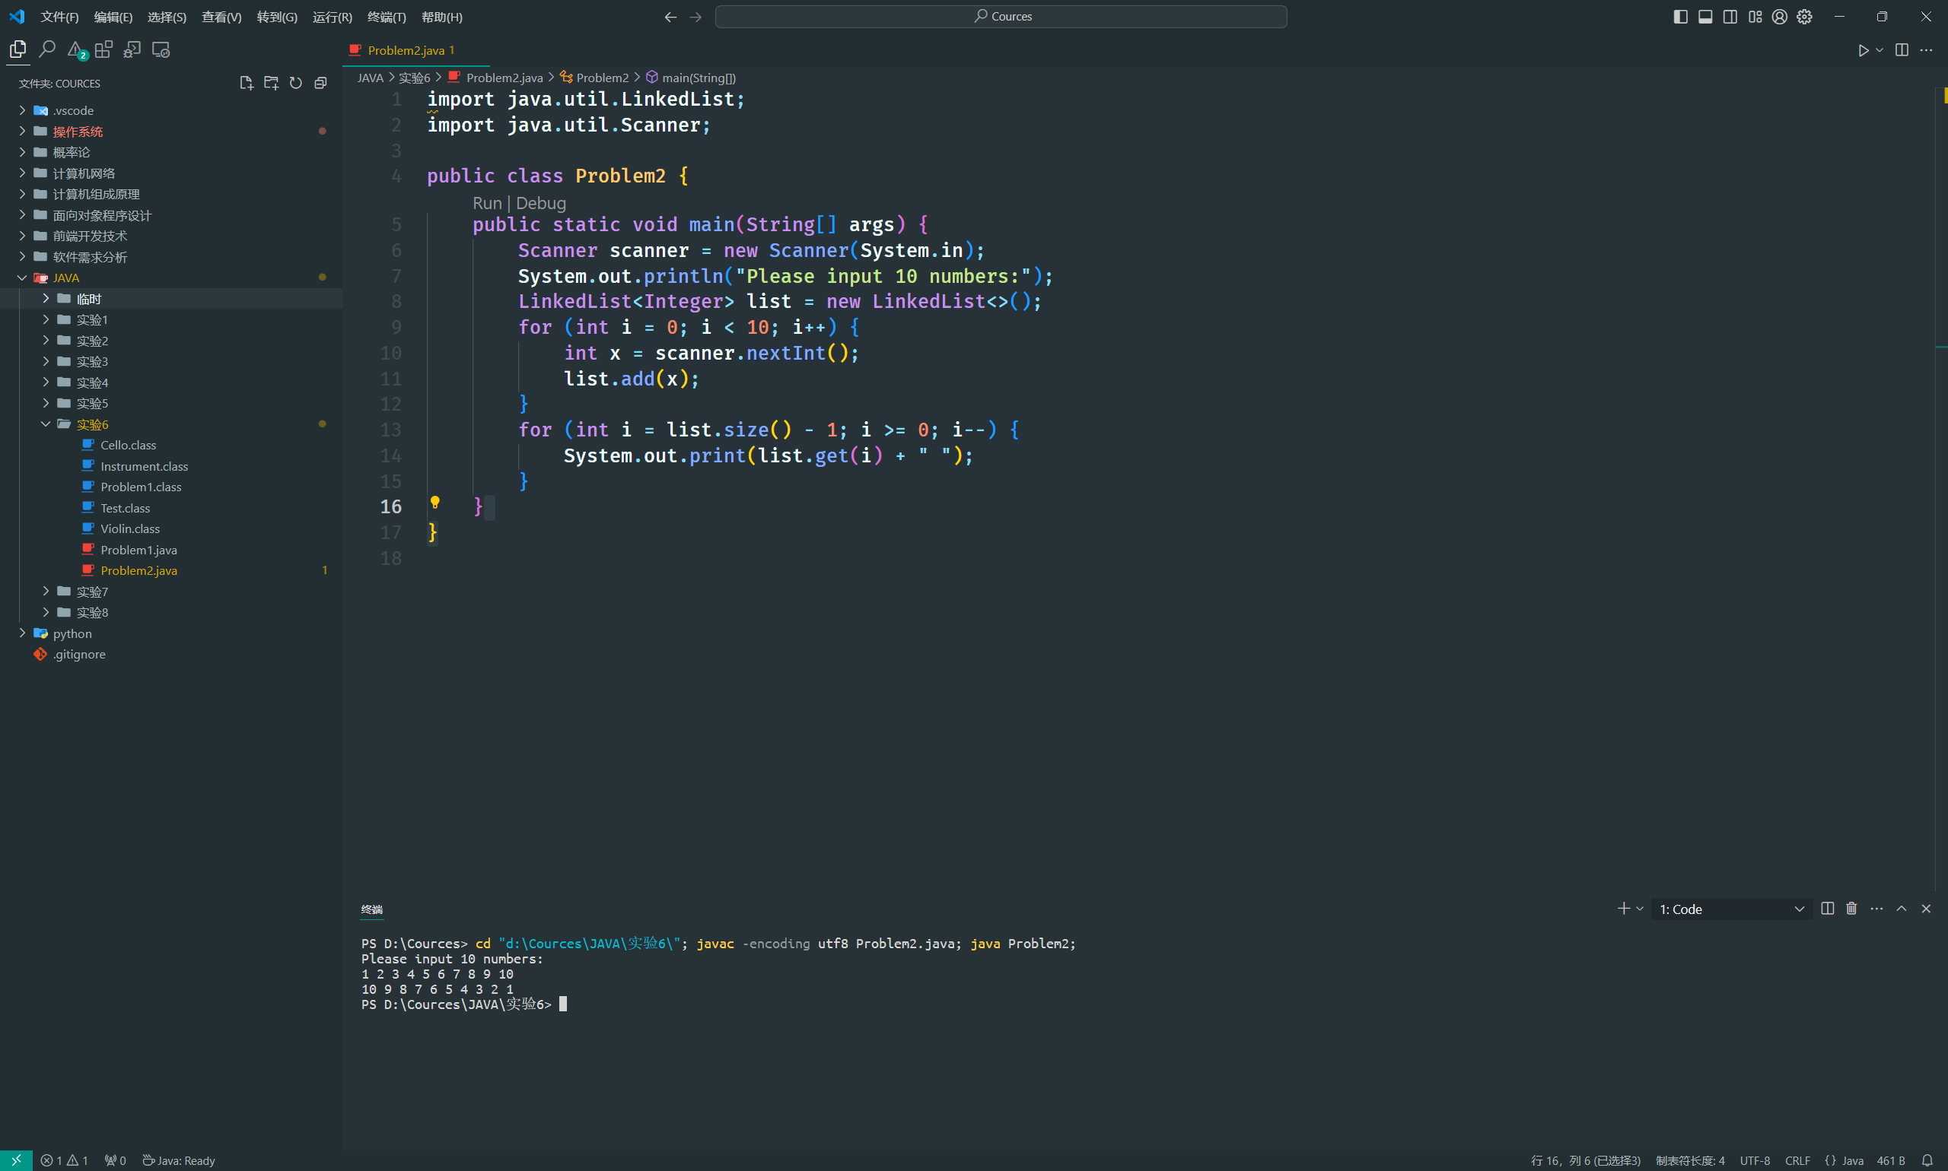

（3）
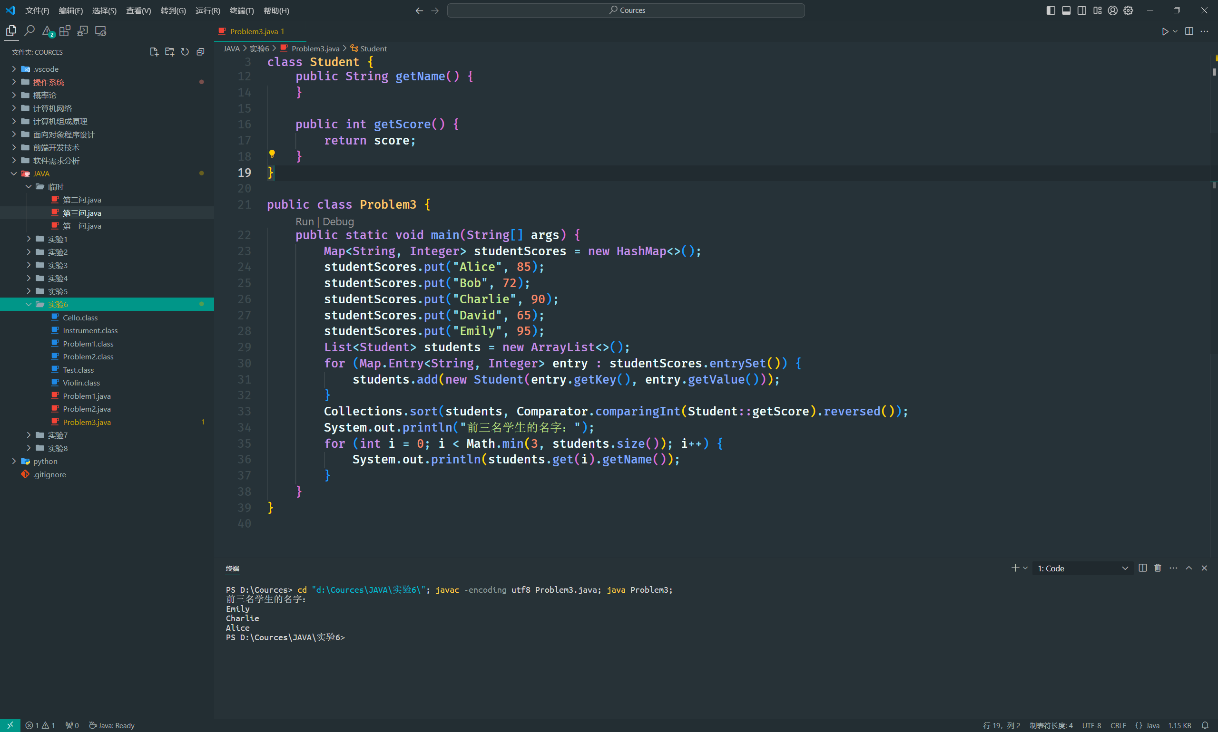

实验总结：
定义了一个泛型类 Instrument<E>，定义了两种乐器类 Cello 和 Violin 分别重写了 toString() 方法以返回乐器的名称。
将输入的数字保存到 List 中。使用循环倒序遍历 List 并打印出来。若使用Set则会自动去除重复元素，本案例不使用。
在 Main 类中创建了一个 Map 用来存储学生名和考试分数，将 Map 中的数据转化为 Student 对象并存储在一个 List 中。然后对 List 中的学生对象按照分数进行降序排序，最后输出前三名学生的名字。

